  LAND BRANDENBURG |  | Landesamt für Umwelt,  Gesundheit und  Verbraucherschutz  Regionalabteilung Ost – Referat Wasserbewirtschaftung, Hydrologie (RO 5)

Landesamt für Umwelt, Gesundheit und Verbraucherschutz

Postfach 60 10 61 | 14410 Potsdam

lt. Verteiler |  | Bearb.: Herr Sonnenburg  Gesch-Z.:RO 5.1 / /11  Hausruf: 0335/5603135  Fax: 0335/5603402  Internet: www.lugv.brandenburg.de  Frank.Sonnenburg@lugv.brandenburg.de
Frankfurt/Oder, |  | 22.03.2011

Gewässerentwicklungskonzept Platkower Mühlenfließ

Hier: Erste öffentliche Vorstellung und Beratung von planerischen Maßnahmen im nördlicher Teil des Bearbeitungsgebietes mit dem Schwerpunkt Platkower Mühlenfließ von Diedersdorf bis Mündung Alte Oder, einschließlich Schurkengraben und Lechnitz

Sehr geehrte Damen und Herren,

im Rahmen der Erarbeitung eines Gewässerentwicklungskonzeptes Platkower Mühlenfließes (GEK Platkower Mühlenfließ) soll die Mitwirkung regional Beteiligter, Nutzer und Betroffener im Rahmen einer Unterarbeitsgruppe (UAG – siehe Anlage 1) des Projektbegleitenden Arbeitskreises erfolgen.
Dieses Konzept wird fachlich fundierte Vorschläge für konkrete Maßnahmen in und an den Gewässern erarbeiten, um deren natürliche Funktionen wiederherzustellen und in Übereinklang mit gegenwärtigen Nutzungen zu bringen. Die Maßnahmen sollen praxisorientiert und umsetzungsfähig sein sowie eine Grundlage wasserwirtschaftlichen Handelns in den kommenden Jahrzehnten bilden.
Die Beratung ist neben dem geladenen Personen teilnehmeroffen, d.h. jeder Interessierte kann daran teilnehmen. Es wird konkret Maßnahme für Maßnahme seitens des planenden Büros für die genannten Abschnitte vor- und zur freien Diskussion gestellt. Hinweise und Ergänzungen sowie eigene Vorschläge sind sehr willkommen.

Ich freue mich deshalb Sie auf dieser Beratung zu begrüßen.

Als Tagesordnung schlage ich vor:

1. TOP

Begrüßung und Annahme der Tagesordnung

2. TOP

Vortrag zum Thema

„Das eierlegende wollmilchsau Gewässer“

ein Vorgeschmack auf die zu bearbeitenden Themen, bestehende Probleme und mögliche Lösungen

V.: Herr Sonnenburg RO5, LUGV (ca. 30 min)

3. TOP

Vortrag zum Thema

„Maßnahmenplanung für die Fließgewässer des nördlichen Bereiches des Platkower Mühlenfließes“

Nord 11 Planungsabschnitte - Platkower Mühlenfließ von Diedersdorf bis Mündung Alte Oder (Planungsabschnitte 1-5 inkl.) Schurkengraben komplett (Planungsabschnitte 16-18 inkl.) Lechnitz komplett (Planungsabschnitte 13-15 inkl.)

V.: Herr Tugendheim/Herr Riecker FP Berlin (ca. 60 min)

4. TOP
Sonstiges

Alles, was sonst noch zu diskutieren wäre.

Diskussionen zum Thema und zur jeweilig vorgestellten Maßnahme sollten direkt während des Vortrages stattfinden.

Die einzelnen, planerisch erarbeiteten Maßnahmenvorschläge finden Sie vorab als Power-Point-Präsentation ab 01.04.11 im Internet unter folgender Adresse:

http://www.wasserblick.net

Ich würde mich sehr freuen, wenn Sie dieses Angebot nutzen, um sich einen Überblick über die konkreten Einzelmaßnahmen zu verschaffen. Für telefonische Rückfragen stehe ich Ihnen unter der Nummer 0335 – 560 3135 zur Verfügung.

Beratungsort: Waldhotel
Waldsiedlung-Eichdamm 9
OT Diedersdorf
15306 Vierlinden

Termin: 15.04.2011, 10.00 Uhr

Mit freundlichen Grüßen
Im Auftrag

Frank Sonnenburg
RO5, LUGV Frankfurt(O)

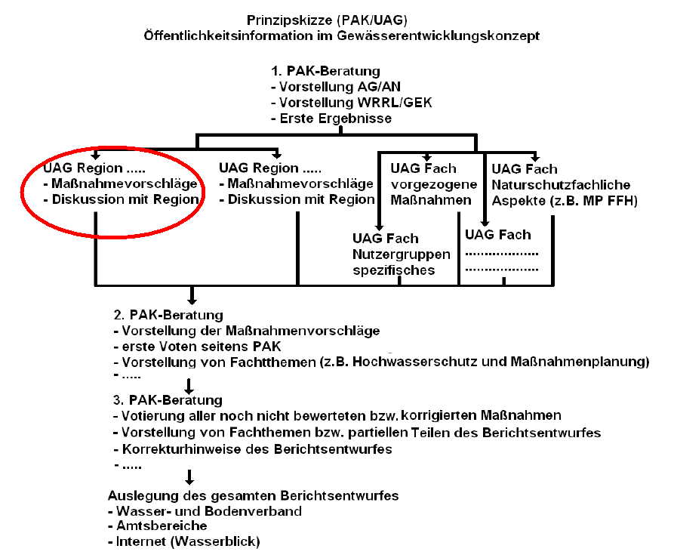
Anlage 1

Anlage 2
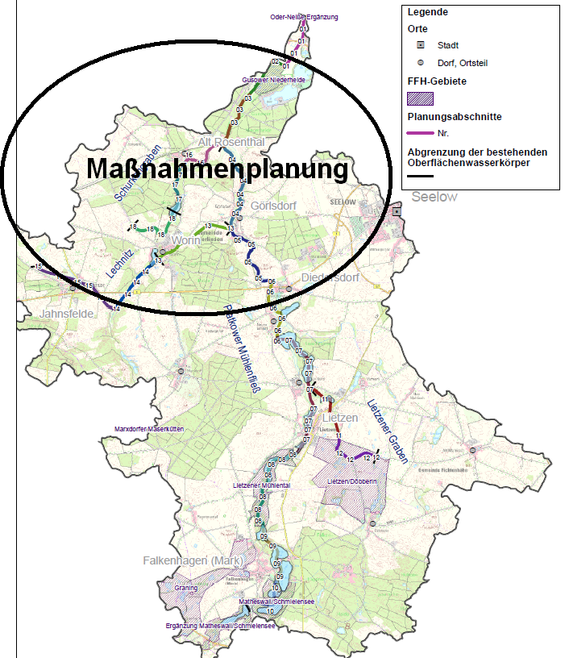

Verteiler:
Verteiler:

Frei Planungsgruppe Berlin
Herr Riecker
Giesebrechtstraße 10
10629 Berlin

Gewässer- und Deichverband Oderbruch
Herr Hulitschke
Feldstraße 3
15306 Seelow

Agrarwirtschaftsgesellschaft mbH
Herr Wendorff
Alt Rosenthaler Weg 10
15306 Vierlinden/OT Worin

Landkreis Märkisch-Oderland
Untere Wasserbehörde
Herr Richter
Puschkinplatz 12
15306 Seelow

Landkreis Märkisch-Oderland
Untere Naturschutzbehörde
Herr Streckenbach
Frau Wagler
Puschkinplatz 12
15306 Seelow

Schlaubefisch eG
Herr Müller
Ernst-Thälmann-Str. 31b
15306 Falkenhagen

Landkreis Märkisch-Oderland
Landwirtschaftsamt
Herr Prädel
Puschkinplatz 12
15306 Seelow

Amt Seelow
Amtsdirektorin Frau Thiede
Feldstraße 3
15306 Seelow

Komturei Lietzen
Herr Gerlach
Nord 38
15306 Lietzen

LGD Diedersdorf mbH
Herr Henschke
Diedersdorf 13
15306 Vierlinden

Amt Neuhardenberg
Frau Wagner
Karl-Marx-Str. 72
15320 Neuhardenberg

Oberförsterei Müncheberg
Herr Jander
Buckower Str. 12
15374 Müncheberg

Koordinierungsstelle Landschaftswasserhaushalt
Herr Hämmerling
Herr Zeckel
Am Neuen Garten 16
14469 Potsdam

Herr van Damme
Landwirt
Neuhofer Straße 13 a
15306 Gusow-Platkow

Landkreis Märkisch-Oderland
Untere Denkmalschutzbehörde
Frau Sossmann
Klosterstsraße 14
15344 Strausberg

Landkreis Märkisch-Oderland
Untere Fischereibehörde
Herr Groß
Puschkinplatz 12
15306 Seelow

Naturschutzfonds Brandenburg
Frau Manke
Zeppelinstraße 136
14471 Potsdam

Bürgermeister Falkenhagen
Herr Fandrich
Ernst-Thälmann-Str. 8
15306 Falkenhagen

Bürgermeister Lietzen
Herr Kühnel
Lietzen Vorwerk 27
15306 Lietzen

Bürgermeister Vierlinden
Herr Ilgenstein
Neuentempel 25
15306 Vierlinden

Ortsvorsteher Diedersdorf
Herr Berndt
Diedersdorf 110
15306 Vierlinden

Orstvorsteher Neuentempel
Herr Baier
Neuentempel 25
15396 Vierlinden

Ortsvorsteher Alt Rsenthal
Herr Lenz
Neuer Weg 8
15306 Vierlinden OT Alt Rosenthal

Ortsvorsteherin Görlsdorf
Frau Schlicht
Am Fließ 43
15306 Vierlinden OT Görlsdorf

Ortsvorsteher Worin
Herr Hennes
Lösnitzstraße 10
15396 Vierlinden OT Worin

LUGV, RO 5, Herr Thieme, Dr. Buryn

LUGV, RO 6, Frau Riehl

LUGV, RO 7 Herr von Heyebrand

